战斗规则（DEMO版）

# 概述

* 战斗模式1种（以后扩展）：
  + 乱斗模式：最基本的模式，从大厅的开始按钮进入游戏。30个玩家之间的扔雪球大战，其他29名玩家都是敌方目标。
* 战斗流程为：进入场景🡪开始战斗🡪战斗过程🡪战斗结束~~🡪战斗结算🡪宝箱奖励（翻牌机制）~~
* 从大厅进入游戏后，若不存在有空位的房间，创建一个房间。
* 场景中会道具掉落，角色触碰拾取。
* BUFF道具即时生效，雪球道具变为按钮使用。
* 一场战斗从第一个玩家进入开始倒计时，倒计时完成或非AI玩家数为0，结束战斗。
* ~~奖励在这场战斗结束后统一发放。~~

# 乱斗模式

## 进入游戏

* 游戏大厅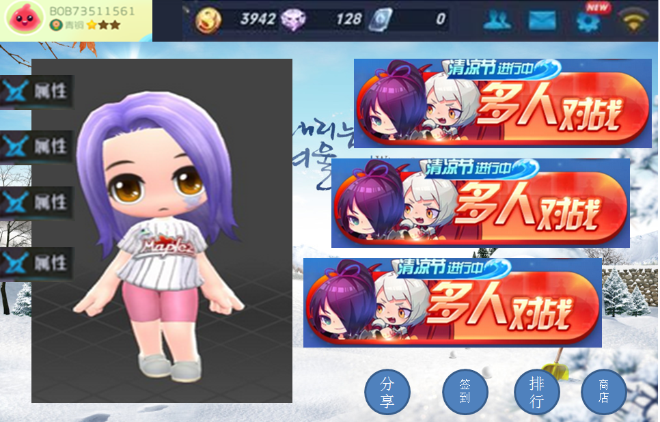
  + 个人信息总览。
  + 角色切换。
  + 游戏模式选择。
* 在大厅选择乱斗模式后正式入场。

# 战斗场景



## 规则描述

* 场景构成：
  + 地表： 雪地，河流，小径。
  + 障碍物： 圣诞树，房屋，石块，栅栏。
  + 特殊：草地（视野从内向外可见，从外向内不可见）。
* 障碍物不得穿越，障碍物可以被雪球击中。
* 视角以角色为中心，斜45度视角（MOBA视角），角色永远位于屏幕中央。



# 战斗规则

## 战斗流程

* 入场：从大厅开始点击开始后，播放loading图。
  + 当前有空闲位置的房间，直接进入该房间，并替换原AI角色。
  + 当前没有空闲位置的房间，新开一个房间，房间其他角色先由AI控制。
  + 空闲位置定义：房间容纳10个角色游戏，如果其中有角色是由AI控制的，则此房间存在空闲位置。
* 战斗开始：找到房间后，玩家就可以操作角色进行战斗，操作规则见[[Snow Ball] - 战斗操作规则](%5bSnowBall%5d%20-%20战斗操作规则.docx)
* 角色出生在地图随机位置，复活也是在地图随机位置。
* 战斗结束：从第一个真实玩家进入房间即开始倒计时，倒计时结束或者此房间中真实玩家数为0时，战斗结束。不管玩家中途退出还是等到倒计时结束，都直接回到游戏大厅。
* ~~战斗结算：一个房间的战斗结束后，开始给每一个曾在此房间战斗过的玩家发放奖励。~~
  + ~~奖励内容：经验，金币，皮肤碎片，角色碎片。~~
  + ~~影响奖励的要素：时长，积分，击杀，加成道具。~~

## 变身技能

* 变身雪人：
  + 雪人状态下，无敌，且持续回复生命值。
  + 雪人状态不自动取消，玩家再次点击【雪人】按钮手动取消雪人状态。
  + 雪人状态可以被雪球命中，并逐步变大，被攻击20次会破裂，角色现身。
  + 长CD，120秒！

## 场景道具

* 战斗开始后每过一段时间在地图上刷新BUFF道具和雪球道具，并一直在地图上保留直到被玩家拾取。
  + 一场战斗持续5分钟，每过30秒刷出一波道具。
  + 每波是2个BUFF道具和2个雪球道具。
  + 刷新位置随机。
  + 广播提示玩家探索地图寻找道具。
* BUFF道具，触碰后获得，并立即生效。
* 不同的BUFF道具可以同时装备。
* 同一个BUFF道具再次获得，持续时间刷新。
* BUFF道具列举：
  + 恢复：小精灵造型（参考DNF）,恢复自己一定比例的HP。
  + 神速：飞鞋造型（参考泡泡堂），获得移动速度加成，维持一段时间。
  + 无敌：盾牌造型，获得庇护光罩，不受任何伤害，维持一段时间。
  + 速攻：手套造型，获得攻速加成，持续一段时间。
* 雪球道具，触碰后获得，特殊雪球按钮出现，数量有限，使用完，按钮消失。
* 特殊雪球按钮生效的是最后一次拾取的雪球，数量不叠加（同种也不叠加）。
* 雪球道具列举：
  + 减速雪球：浅蓝色雪球造型，4枚，对命中单位造成短时间内的减速效果。
  + 冰冻雪球：冰球造型，4枚，对命中单位标记一层冰冻buff，冰冻buff时间内叠满两层会冻结此单位。
  + 腐蚀雪球：绿色雪球造型，4枚，对命中单位造成短时间内的持续伤害。
  + 雪球炸弹：炸弹形状的雪球，3枚，命中后造成范围伤害。
  + 分裂雪球：一圈小雪球图案，3枚，向角色前、后、左、右、右前、右后、左前、左后八个方向同时发射雪球。

## 角色死亡

* 角色被雪球命中后，HP下降，如果是特殊雪球，角色获得相应DEBUFF。
* 当主角的HP降为0时，主角将死亡，死亡动作播放结束后立即复活。
* 死亡惩罚：
  + BUFF效果和特殊雪球全部消失。
  + 连杀记录中断。

## 连杀规则

* 不死亡的情况下连续击杀其他玩家，会在全场播放连杀消息。
* 连杀数达到条件后可以获得光带特效。
* 连杀广播消息：
* XXXX击杀了XXXX，已经XXXXX（根据连杀数量替换）！
* 3个，大杀特杀；4个，接近[暴走](https://www.baidu.com/s?wd=%E6%9A%B4%E8%B5%B0&tn=44039180_cpr&fenlei=mv6quAkxTZn0IZRqIHckPjm4nH00T1Y4PHKBujDznADkuj01mHwh0ZwV5Hcvrjm3rH6sPfKWUMw85HfYnjn4nH6sgvPsT6KdThsqpZwYTjCEQLGCpyw9Uz4Bmy-bIi4WUvYETgN-TLwGUv3EPHD3rj61PHc3)；5个，无人可挡；6个，主宰比赛；7个，接近神了；8个，超神了；9个，藐视在场的所有弱鸡。
* 击杀了连杀数超过3（包含3）的角色，全场播放终结消息：
  + XXXX终结了XXXX！
* 玩家在终结别人的同时获得连杀，先播报终结的消息。